**Клапан вентиляционный (рекуператор) приточный ORE КИВ12507 d125 мм 0,7 м с фильтром**

Код:617137

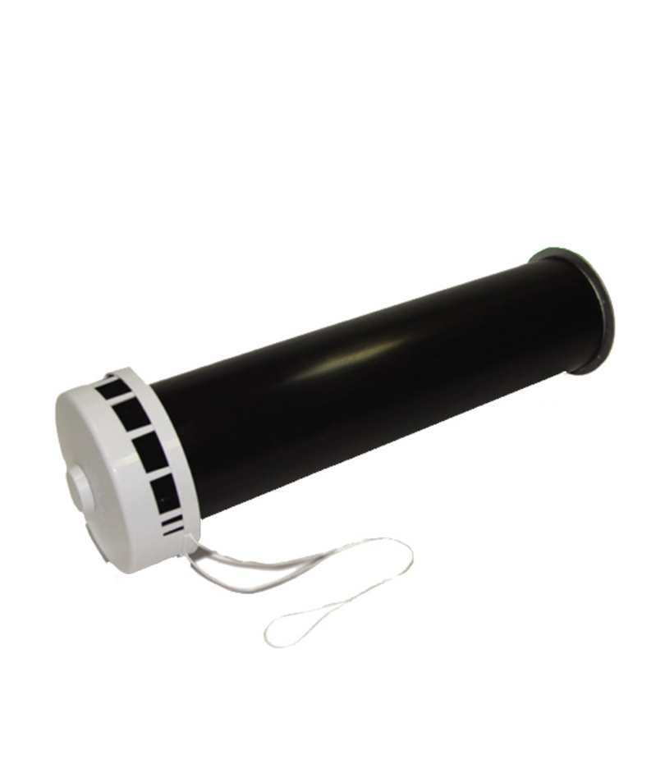

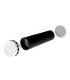

Клапан инфильтрации воздуха (КИВ) предназначен для организации поступления свежего воздуха в помещение с последующим удалением его через естественную вытяжную вентиляцию. Представляет собой комплект состоящий из следующих основных элементов: Труба с теплоизоляцией, наружным диаметром 133 мм и длиной 700 мм. Вставляется в отверстие в наружной стене здания. Решетка алюминиевая с сеткой. Устанавливается с уличной стороны. Внутренний блок состоит из распределителя воздуха с пылевым многоразовым фильтром и заслонкой, позволяющей регулировать поток воздуха. Заслонку можно открывать и закрывать при помощи рукоятки на распределителе или при помощи специального шнура, если клапан расположен высоко. Максимальный показатель улавливания пылевых частиц – до 90 %.

**Характеристики**

* Тип товара

[**Клапан**](https://petrovich.ru/catalog/18203/?tip_tovara=klapan)

* Бренд

ORE

* Тип

[**Приточный**](https://petrovich.ru/catalog/18203/?tip=pritochnyi)

* Длина, мм

700

* Диаметр, мм

125

* Внешний диаметр, мм

133